SECRETARÍA, JUZGADO PRIMERO LABORAL DEL CIRCUITO

Manizales, noviembre veintidós (22) de dos mil veintiuno (2021)

Pasa a despacho de la señora Juez el proceso ordinario adelantado por MARÍA DEL ROCIO GARCÍA MORALES contra COLPENSIONES, radicado 2019-340, informando que la demandada allegó comprobante de consignación de título judicial por concepto de costas No. 418030001316729 por valor de $1.817.052 consignadas costas a favor de la demandante.

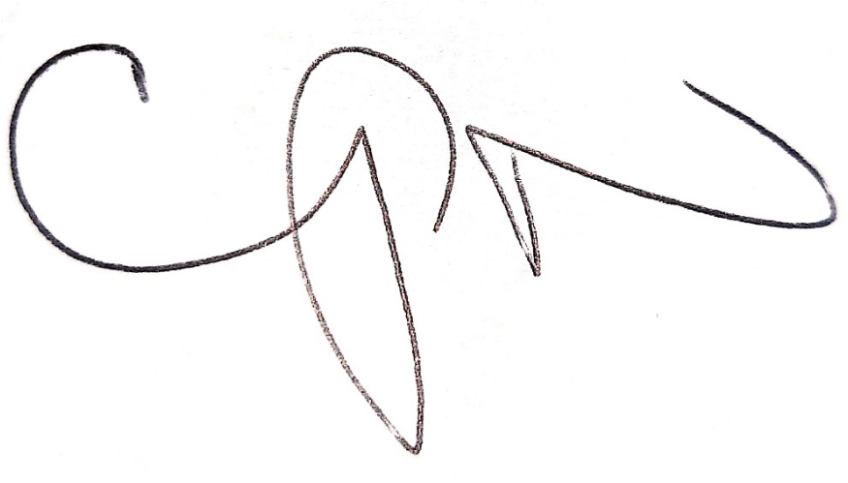

CLAUDIA PATRICIA NOREÑA VALENCIA

Secretaria

Auto Sustanciación No. 2346

JUZGADO PRIMERO LABORAL DEL CIRCUITO

Manizales, noviembre veintidós (22) de dos mil veintiuno (2021)

Vista la constancia de secretaría que antecede, dentro del proceso ORDINARIO LABORAL DE PRIMERA INSTANCIA promovido MARÍA DEL ROCIO GARCÍA MORALES contra COLPENSIONES, radicado 2019-340, se pone en conocimiento de la parte demandante la consignación del título judicial 418030001316729 por valor de $1.817.052 consignado por Colpensiones por concepto de costas.
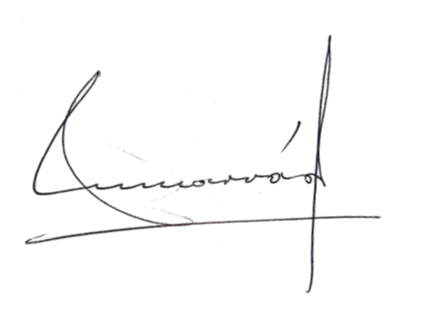

NOTÍFIQUESE Y CÚMPLASE

MARTHA LUCÍA NÁRVAEZ MARÍN

Juez


Por Estado Número 198 de esta fecha se notificó el auto anterior. Manizales, noviembre 23 de 2021.
CLAUDIA PATRICIA NOREÑA VALENCIA SECRETARIA

